Materialsammlung Kinderrechte

**Wimmelbild**

Du brauchst: roter und grüner Stift

1. Stelle dir vor, du sitzt in einem Rollstuhl. Schaue dir das Wimmelbild genau an.

2. Kreise Situationen grün ein, die für Personen im Rollstuhl geeignet sind.

3. Kreise Situationen rot ein, die für Personen im Rollstuhl nicht geeignet sind.

4. Schreibe auf die Rückseite des Wimmelbildes, was man bei den rot eingekreisten Situationen besser machen könnte. Sprecht gemeinsam über eure Ideen.

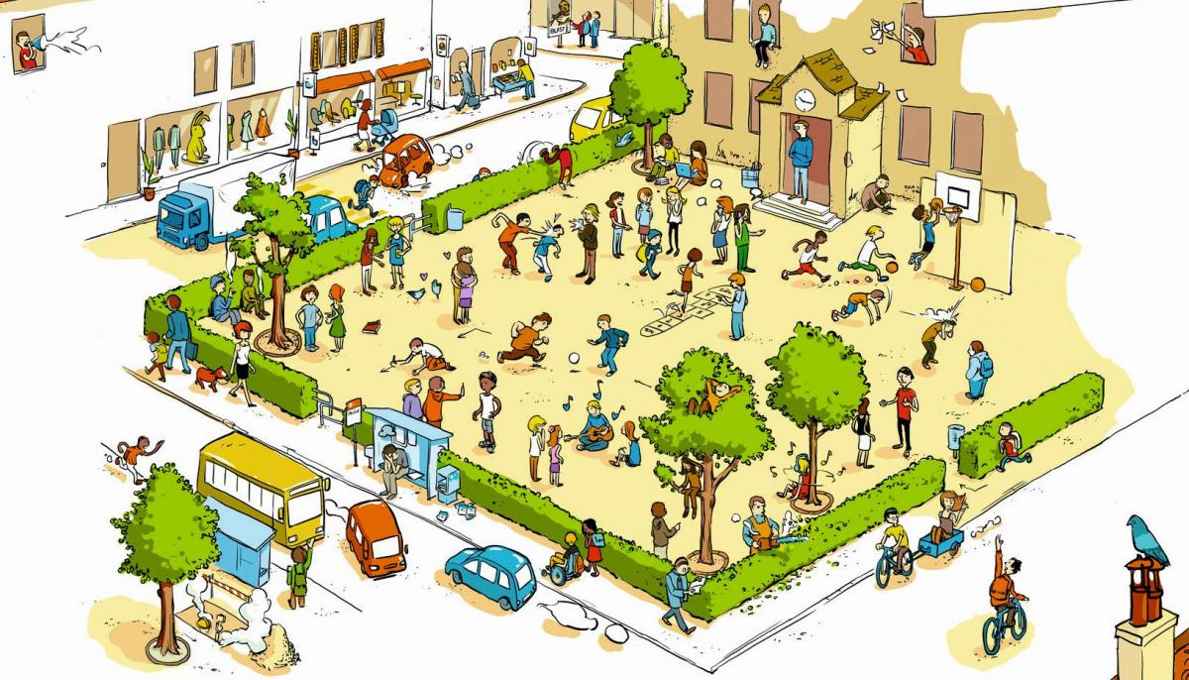

Quelle Bild: <https://www.education21.ch/de/lernmedien/zoom/kinderrechte>